Урок 2 (90 минут): «Игра тоже объект — GuessGame со своим состоянием»
Проект: guess_game
Цель: сделать игру “Угадай число” не функцией, а объектом (классом), который хранит своё состояние.

0) Зачем это нужно (простая теория, 10 минут)
Сейчас игра у тебя — это функция play(...). Она работает, но есть минусы:
- всё состояние (секретное число, попытки) “прячется” внутри функции
- трудно расширять игру (подсказки, уровни, режимы, рекорды)
- сложно добавлять новые правила, потому что всё в одном месте

Решение: класс GuessGame
Мы сделаем класс, который хранит состояние игры:
- secret — загаданное число
- attempts_left — сколько попыток осталось
- min_number, max_number — диапазон
И умеет делать действия:
- make_guess(number) — обработать попытку игрока и вернуть подсказку
- is_over() — закончилась ли игра
- is_won() — победа ли
Так проект станет “как настоящий”: данные + действия вместе.

Что получится в конце
Новый файл: guess_game.py
Структура:
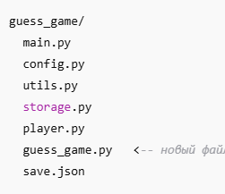
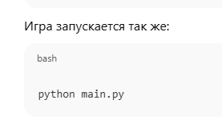

Часть 1. Создаём класс игры (35 минут)

Шаг 1 (5 мин). Создай файл guess_game.py
Создай файл guess_game.py в папке проекта.

Шаг 2 (30 мин). Вставь код класса
Вставь это в guess_game.py:
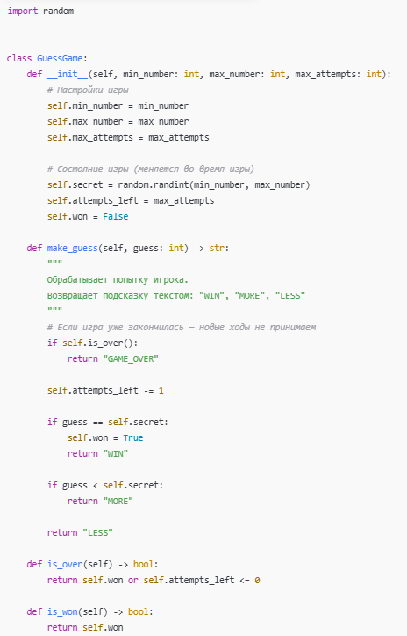
✅ Понимание:
- __init__ создаёт игру и загадывает число
- make_guess() — это “один ход”
- attempts_left уменьшается на каждом ходе
- won запоминает победу

Часть 2. Подключаем класс к проекту (35 минут)

Шаг 3 (10 мин). Убери старую функцию play (или не трогай, но мы её больше не используем)
Файл game.py пока можно оставить, но мы перейдём на GuessGame.

Шаг 4 (25 мин). Переделай main.py
Открой main.py и замени логику игры на работу с объектом.
Вот готовый вариант main.py (вставь полностью):
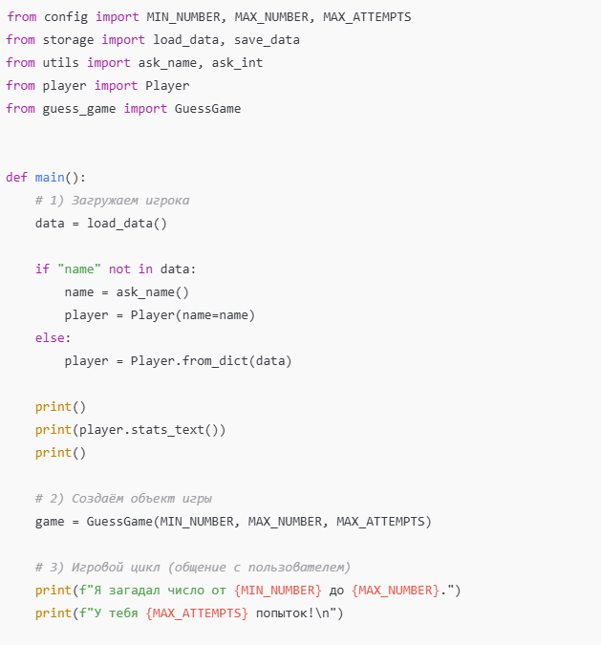
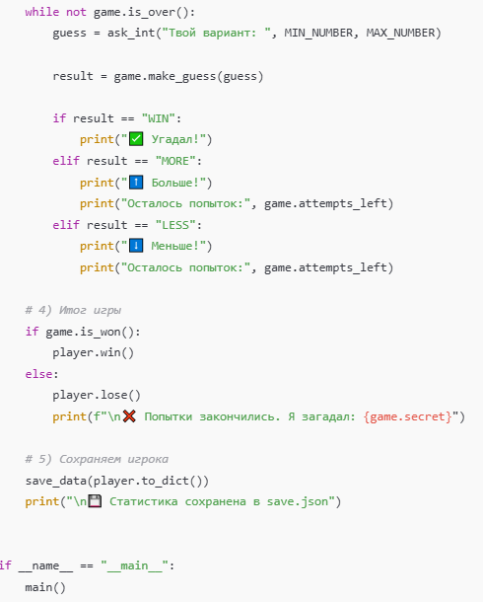
✅ Проверка:
- игра работает
- game.secret доступен в конце
- game.attempts_left меняется
- статистика игрока обновляется
Запусти: python main.py

Часть 3. Мини-задание (15 минут)

Задание A (обязательное): защита от неверного диапазона
Сейчас ask_int уже проверяет диапазон. Но давай сделаем проверку ещё и в игре.
В guess_game.py внутри make_guess добавь проверку:
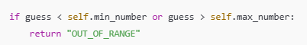
И в main.py обработай это:
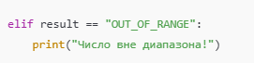
✅ Проверка: попробуй ввести число вне диапазона (если ask_int не даст — временно поставь диапазон шире в ask_int, или просто проверь логически).

Задание B (по желанию): счётчик попыток “сколько сделано”
Добавь поле attempts_used, которое увеличивается при каждом ходе.
Подсказка:
- в __init__: self.attempts_used = 0
- в make_guess: self.attempts_used += 1
В конце, если победил, напечатай:
Ты угадал за X попыток!

Контрольные вопросы (5 минут)
Ответь коротко:
- Какие поля хранят состояние игры?
- Что делает make_guess()?
- Почему GuessGame удобнее, чем функция play()?
- Чем self.secret отличается от локальной переменной secret внутри функции?

Если не работает (частые ошибки)

1) ModuleNotFoundError: No module named 'guess_game'
- Проверь, что файл называется guess_game.py
- Он в той же папке, где main.py

2) AttributeError: 'GuessGame' object has no attribute ...
- Проверь имена: attempts_left, secret, is_over, is_won, make_guess

3) Игра сразу заканчивается
- Проверь attempts_left в __init__ должен быть max_attempts
- Проверь is_over() (не перепутаны условия)

Итог
- Я знаю, что игра может быть объектом
- Я умею хранить состояние игры в полях класса
- Я сделал GuessGame с методами make_guess, is_over, is_won
- Я подключил игру к проекту через объект

